C의5번_전체 숙취 운전 건수 중 연령대 구성비

2020년부터 2023년 나이의 이상치 값 중에 2세 이하와 91세 이상을 제외한 정제된 음주 운전 데이터.csv 파일을 기준으로 태블로로 시각화하여 표현한다.

1. 전체 숙취운전 건수 기준

* 숙취 운전자의 연령대 분포

**전체 숙취운전 건수 중 연령대별 구성비**

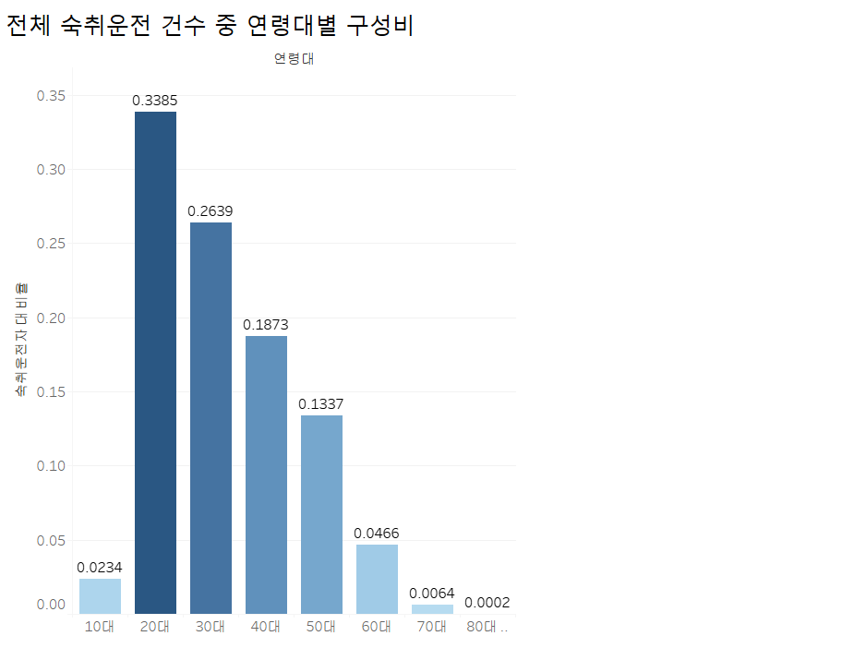

**목적**

전체 숙취운전 건수 중 각 연령대가 차지하는 비율?

예:

* 20대 숙취운전 비율: 33.85%
* → 전체 숙취운전자 중 **1/3이 20대**

현재 데이터로 시각화 하여 확인한 결과 20대가 전체 숙취운전자의 약 30%를 차지하므로 숙취운전 예방 캠페인의 경우 20대를 기준으로 공략하는 게 효율적이다는 인사이트 도출이 가능하다.

1. 각 연령대의 음주운전 중의 숙취운전의 비율

**연령대 별 전체 음주 중 숙취 운전이 차지하는 비율  
피드백: 비율로 보지 말고 걸린 단속 건수**

**예: 전체 1000명 중 __명 이런 식으로 글로 표현  
전체 건수의 분모를 똑같이 맞춘다. 비율로 보는 것은 맞지 않다.**

텍스트, 스크린샷, 도표, 라인이(가) 표시된 사진

AI가 생성한 콘텐츠는 부정확할 수 있습니다.

10대의 비율이 가장 높게 나왔다는 것은 10대의 전체 음주운전 건수는 적지만, 그 중 오전 시간대(6시 ~ 10시) 숙취 기준 시간대에 적발된 비율이 높다는 의미다.

* 라인은 변화 그래프이므로 목적과 맞지 않다.

1. 전체 음주 운전 비율 중 숙취/비숙취의 비율

**전체 음주 운전 비율 중 숙취/비숙취의 비율**

스크린샷, 원, 도표, 텍스트이(가) 표시된 사진

AI가 생성한 콘텐츠는 부정확할 수 있습니다.

숙취 운전은 소수이지만, 특정 연령대에서 유독 비율이 높은 것을 강조하기 위한다면, 넣는 게 좋다.

예를 들어 전체 숙취 비율은 2.26%에 불과하지만, 10대는 숙취가 차지하는 비율이 상대적으로 높다

* 우리는 빼는 게 좋을 듯

부록이나 참고자료 정도로 사용하면 될 듯

계산된 필드 활용하여 오전 0시부터 오전 6시까지의 음주 운전 단속의 적발을 숙취운전이라고 정의했다.

텍스트, 스크린샷, 도표, 번호이(가) 표시된 사진

AI가 생성한 콘텐츠는 부정확할 수 있습니다.